Куратор – Ayrton Senna ( Referent) -старое

С 24,05,19 я референт

1/me взял ручку из заднего кармана брюк

2 /me взял блокнот из внутреннего кармана пиджака

3/do Ручка и блокнот в руке.

4/me открыл блокнот на 14 странице и начал внимательно записывать

5 /внимательно записывать

6/me закрыл блокнот и убрал его в карман

7/me убрал ручку в карман

8/do ручка и блокнот в кармане

/9 пейджик

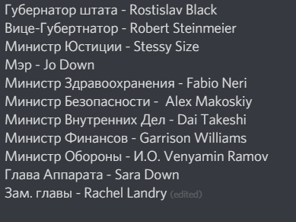

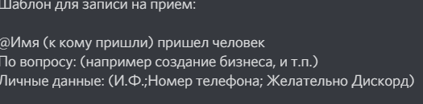

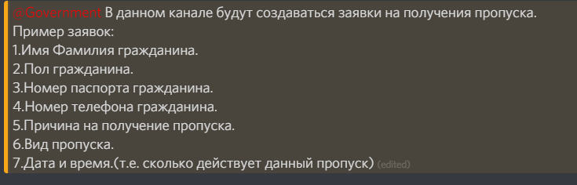

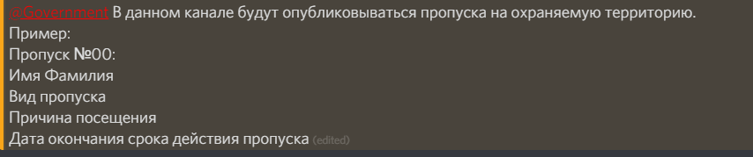

GOV 01 закреплен за секретариатом,

GOV 02 закреплен за USSS

GOV 03 закреплен за Министерством Юстиции

GOV 04 закреплен за USSS ( используется для кортежа )

GOV 05 машина для USSS, а именно для Начальников отделов, Директора USSS, Советника мин. Без и Министра Безопасности GOV 06 на задней парковке только для кортежа и торжественных мероприятий. Брать в личных целях ЗАПРЕЩЕНО GOV 07 на задней парковке только для кортежа и торжественных мероприятий. Брать в личных целях ЗАПРЕЩЕНО GOV 08 машина для высоких рангов секретариата -, Event, Глава Аппарата, советник мэра, мэр GOV 09 закреплен за USSS GOV 10 на задней парковке только для кортежа и торжественных мероприятий. Брать в личных целях ЗАПРЕЩЕНО GOV 11 закреплен за секретариатом GOV 12 машина для USSS ( используется для кортежа ) Отчетность в рацию как и раньше. Пример: Взял GOV 08